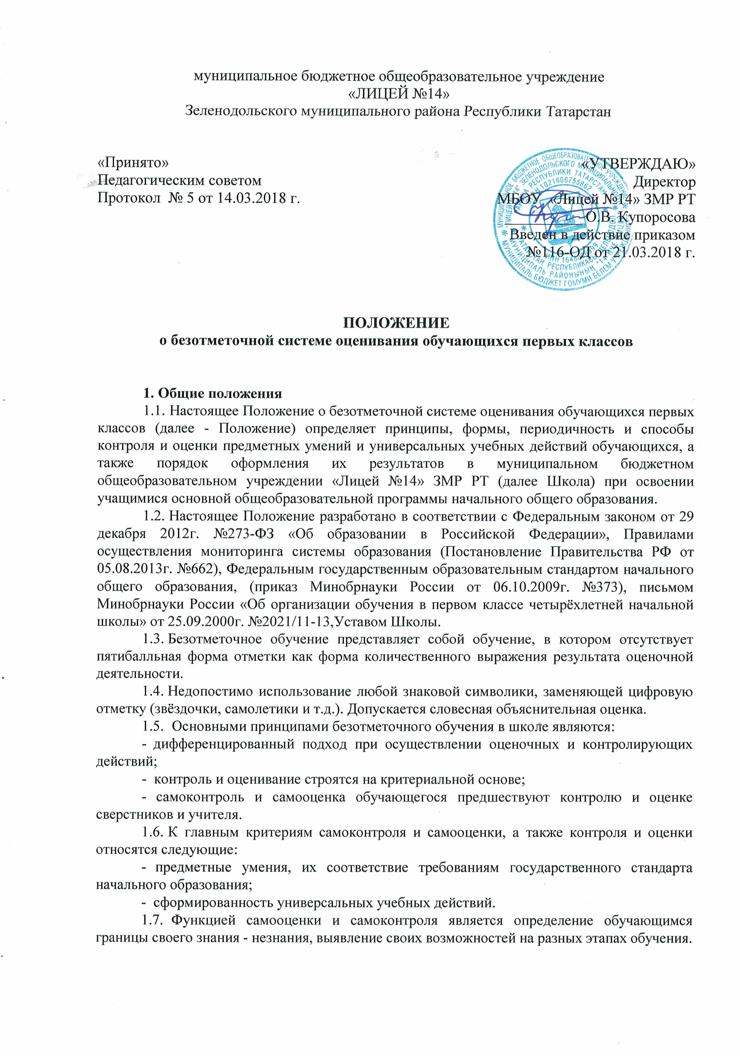

  - Функцией контроля и оценки является определение педагогом уровня сформированности предметных умений, личностных и метапредметных универсальных учебных действий.
1. 9. Оцениванию не подлежат:
- темп работы ученика, в том числе темп чтения;
- личностные качества школьников;
- своеобразие их психических процессов (особенности памяти, внимания, восприятия и т.д.).
- Текущий контроль успеваемости учащихся 1 класса в течение учебного года осуществляется качественно, без фиксации оценок.
- В 1 классе промежуточная аттестация представляет собой заключение учителя (классного руководителя) об освоении учащимися соответствующей части основной образовательной программы начального общего образования, качественно, без фиксации оценок, которое заслушивается на педагогическом совете и принимается решение о переводе учащихся в следующий класс.
- Для учащихся 1 классов, обучающихся в форме семейного образования, промежуточная аттестация проводится в форме комплексной контрольной работы, в содержании которой отражаются все учебные предметы, в соответствии с учебным планом 1 класса, проводится качественно, без фиксации оценок.
  - Содержание и организация безотметочной системы контроля и оценки предметных знаний, умений и навыков учащихся.
    - Безотметочный контроль и оценка предметных знаний и умений учащихся предусматривают выявление индивидуальной динамики качества усвоения предмета учеником и не подразумевают сравнения его с другими детьми.
    - Видами контроля результатов обучения в 1 классах являются:
- текущий контроль;
- тематический контроль;
- итоговый контроль.
    - В первых классах контрольные работы не проводятся, поэтому устанавливаются следующие формы контроля за развитием предметных знаний и умений учащихся:
а) устный опрос;
б) письменный опрос:
- диагностические проверочные работы, специально формирующие самоконтроль и самооценку учащихся после освоения ими определенным тем;
- диагностические работы, демонстрирующие умения учащихся применять усвоенные по определенной теме знания на практике;
в) тестовые диагностические задания;
г) графические работы: рисунки, схемы и т.д.;
    - С целью фиксации и систематизации результатов тестовых, диагностических, творческих работ эти результаты заносятся в рабочий журнал учителя.
    - Для формирования действий самоконтроля и самооценки учителями первых классов особое внимание уделяется развитию рефлексивных умении и навыков учащихся.
  - Процедура фиксирования предметных результатов.
    - Результаты промежуточной аттестации фиксируются в «Карте мониторинга индивидуальных знаний учащихся». В данной таблице учитель фиксирует: достиг учащийся необходимого уровня или не достиг по каждому проверяемому предметному умению.
Достижение необходимо уровня по каждому проверяемому предметному умению фиксируется в таблице знаком «+», если учащийся выполнил не менее 50% задания.
    - «Карта мониторинга индивидуальных знаний учащихся» заполняется по предметам: русский язык, литературное чтение, математика, окружающий мир. Данные таблицы заполняются учителем.
  - Процедура фиксирования личностных и метапредметных результатов.
    - Результаты отслеживания развития личностных и метапредметных результатов фиксируются в Карте мониторинга индивидуального развития универсальных учебных действий (Приложение 5). В данной таблице учитель фиксирует сформированность универсальных учебных действий в соответствии с возрастным развитием учащихся знаком «+», несформированность знаком «-».
    - В Карте мониторинга индивидуального развития универсальных учебных действий заполняется личностные, регулятивные, познавательные, коммуникативные универсальные учебные действия. Данная таблица заполняется учителем.
  - Ведение документации.
    - Рабочий журнал учителя содержит Карты мониторинга индивидуальных знаний учащихся по математике, русскому языку, литературному чтению, окружающему миру и Карту мониторинга индивидуального развития универсальных учебных действий.
    - В целях обеспечения текущего контроля достижения планируемых результатов обучения в 1 классе учителем проводится мониторинг индивидуальных знаний по предметам учебного плана и мониторинг индивидуального развития универсальных учебных действий 2 раза в течение учебного года по итогам первого и второго полугодия (в декабре, мае). Результаты мониторинга вносятся в Карту мониторинга индивидуальных знаний учащихся по каждому предмету и Карту мониторинга индивидуального развития универсальных учебных действий.

6. Взаимодействие с родителями в процессе безотметочного обучения.
- На родительских собраниях учителя знакомят родителей учащихся с особенностями оценивания в первом классе, называют преимущества безотметочной системы обучения.
- Для информирования родителей о результатах обучения и развития учащихся в конце каждой четверти учитель проводит родительское собрание и индивидуальные консультации.

